9. fejezet
A boszorkány palotájában

Feladatok összesítő táblázata
Kötelező feladatok | Kiegészítő feladatok |  | Házi feladat
1.a, 3.b, 5.c, 5.d, 5.e, 6.a,  6.b, 6.c, 6.d, 7.a, 7.b | Egyszerűbb | Nehezebb | Egyszerűbb | Nehezebb
 |  | 3.a | 1.b, 4.a  vázlat kiegészítése  Olvasás: 10. fejezet | 2., 4.b
Tartozik hozzá PPT

Jelmagyarázat
 | érzelmi ráhangolódást segítő feladat/ok
 | rávezető feladat/ok
 | a feladat továbbgondolása
 | abban az esetben alkalmazzuk, ha egy feladat kapcsán többféle feladatot, tevékenységet is felajánlunk
@ | azokat a feladatokat jelöli, melyek digitálisan is elérhetőek

 | Mit akarunk elérni? | Feladatok, tevékenységek leírása | Munkaformák | Eszközök | Jegyzeteim
79./1.a | - A feladat remek lehetőséget nyújt a gyerekek egyéni „problémamegoldó technikájának” megosztására, valamint a felmerülő viselkedésminták erkölcsi szempontból történő elemzésére, az egyéni vélemények megfogalmazására, azok ütköztetésére, ezeken keresztül pedig a szociális kompetencia fejlesztésére. | - Kezdeményezzetek beszélgetéseket az alábbi témában:  - Hogyan próbálod meg helyrehozni, ha rádöbbensz, hogy rossz döntést hoztál, és ezzel – akaratodon kívül – megbántottál valakit?  - Hogyan viseled, milyen érzelmeket vált ki belőled, ha valaki szembesít a hibáiddal?  - Hogyan reagálsz egy számodra sértő, megalázó helyzetre?  - Kitől kérsz segítséget, ha egyedül nem tudod megoldani a problémát?  - Amennyiben túl általánosnak gondoljátok ezeket a kérdéseket, ágyazzátok be egy-egy kerettörténetbe, és a gyerekek játsszák el az egyes szituációkat! | frontális munka
80./2. | - „Ha én király volnék…!” | - Járjatok körbe egy papírkoronával a kezetekben a gyerekek között. Akinek a fejére teszitek a koronát, az Edmund, a jövendőbeli király bőrébe bújva válaszoljon az alábbi kérdésekre!  - Mit enne?  - Mit inna?  - Mivel játszana?  - Kinek segítene?  - Hol aludna?  - Kivel barátkozna?  - Kit ajándékozna meg? Miért? Mivel?  - Kik lennének körülötte? | frontális munka | papírkorona
 | - Amennyiben van rá időtök, továbbgondolhatjátok a feladatot, és más jellemzési módok gyakoroltatására is felhasználhatjátok.  Ezek:  - más szereplők beszélnek Edmundról,  - Edmund egy-egy testvérével folytat párbeszédet (az író beszélteti a szereplőt). | - Szerepjáték keretében a testvérek beszélgetéséből derüljön fény a felsorolt tulajdonságokra.  - Edmund egy-egy testvérével folytatott párbeszédéből derüljön fény a felsorolt tulajdonságokra. | frontális munka
80./3.a  @ | - A 3.a feladat digitális változatban is elérhető: Itt!
80./3.b | - Tekintsétek a továbbgondolt feladatot – egy több lépcsőből álló – önismereti tréningnek! | - Első lépésként fordítsatok a feladat szövegezésén!  - A Fehér Boszorkány véleménye Edmundról  - Majd játsszatok el a gondolattal, hogy vajon mi lehet a véleménye önmagáról a Fehér Boszorkánynak, Edmundnak!  - Hasonlítsátok össze az önmagukról alkotott képeket!  - Milyen hasonlóságokat fedeztetek fel? Mi lehet az oka?  - Milyen különbségeket fedeztetek fel? Mi lehet az oka? | frontális munka
 |  | - A gyerekek fogalmazzák meg néhány mondattal, hogy mit gondolnak önmagukról, milyennek látják önmagukat!  - Ezt követően alkossanak párokat, és páros munkában folytassák a feladat megoldását!  - Olvassák fel egymásnak írásaikat!  - Alkossanak véleményt az elhangzottak tükrében társuk önismeretéről! Támasszák alá érvekkel a meglátásaikat! | egyéni munka  páros munka | fogalmazás-füzet
80./3.b  @ | - A 3.b feladat digitális változatban is elérhető: Itt!
81./4.a | - A feladat kapcsán figyeltessétek meg, hogy hogyan teszi minél szemléletesebbé az író Edmund útjának nehézségeit!  - Leírja a természetben, az időjárásban bekövetkezett változásokat.  - Edmund mozgásán, mozdulatain keresztül érzékelteti az út viszontagságait.  - Edmund külsejének leírásával érzékelteti a nehézségeket. | - A gyerekek készítsenek leírást Edmund külsejéről, úgy, hogy kitérnek a fáradtságot, félelmet, fázást, esetleg fájdalmat kifejező metakommunikációs jelekre is (pl.: arca a jeges széltől kipirosodott, szája kékes színt öltött, szempillájára fagyott a vizes hó, fogai összekoccantak, minden ízében remegett)!  - A feladatmegoldás előkészítéseként ugorjatok előre a munkafüzet 84. oldalán lévő 7.a feladathoz! A feladat megoldása megkönnyíti a leírás elkészítését.  - A leírás elkészítését követően a gyerekek olvassák el ismét a szövegrészt, és jelöljék a szövegrészen belül piros csillaggal, hogy hová illesztenék be Edmund külsejének részletes leírását!  - Fontos, hogy szóban, néhány mondattal megindokolják döntésüket!  - Az érvek ütköztetése után a gyerekek közösen határozzák meg a leírás legoptimálisabb helyét a szövegrészen belül! | egyéni munka  frontális munka  egyéni munka  frontális munka | fogalmazás-füzet  munkafüzet  regény
82./5.  a–e | - A feladat célja a leírás lehetséges rendezési elveinek elmélyítése, alkalmazásuk a gyakorlatban.  - A sikeres feladatmegoldás előkészítéseként térjetek ki a határozószókra (Mf. 83.o.), és a jelzős szerkezetek használatára is! | Ebben az esetben is érdemes odafigyelni a fokozatosság elvére.  - Először a gyerekek szóban, a közvetlen környezetüket (tanterem, saját szoba, helyszín leírása kép alapján) írják le a különböző rendezési elveknek megfelelően!  - Idővel fordítsatok a dolgon, a gyerekek írják le szóban pl.: a tantermet, a többieknek pedig a hallottak alapján ki kell találniuk, hogy társuk melyik rendezési elvet választotta a leírás során! | egyéni munka  frontális munka
82./5.e | - A feladat továbbgondolásával teremtsetek lehetőséget a képszerűség eszközeinek alkalmazására a gyakorlatban! | - A gyerekek olvassák el ismét a szövegrészt, és aláhúzással emeljék ki belőle a Fehér Boszorkány palotáját leíró mondatokat!  - Keressék ki a mondatokból, és jelöljék keretezéssel a jelzős szerkezeteket!  - Ezt követően a tanulók bővítsék ezeket a mondatokat minél több jelző, jelzős szerkezet betoldásával!  - Végül alkossanak minél több hasonlatot a kiemelt jelzős szerkezetek felhasználásával!  - Pl.: A tűhegyes tornyocskák olyanok voltak, mint megannyi süvegcukor.  - A tűhegyes tornyocskák olyanok voltak, mint megannyi égbe nyúló jéghegy. | egyéni munka | regény  fogalmazás-füzet
82./6.a  @ | - A feladat célja, hogy előkészítse a 6.b feladat önálló megoldását.  - A gyerekek a 6.a, b feladatokon keresztül példát kapnak a távoliról közelire, közeliről távolira történő leírásra. |  | egyéni munka
 | - A 6.a feladat digitális változatban is elérhető: Itt!
84./6.d | - Gyakoroltassátok a képek alapján történő leírást egy kicsit másképp, csoportmunkában!  - Gyönyörű képeket találhattok néhány kastélyról: Itt! | - Osszátok a gyerekeket négyfős csoportokba!  - Miden csoport húzzon egy-egy borítékot, amiben egy magyarországi kastély képe és egy rendezési elv található a leírás lehetséges rendezési elvei közül!  - A gyerekek válasszák ki a csoporton belül az írnokot, a csendfelelőst, az időfelelőst és a szószólót!  - 10 perc áll rendelkezésükre, hogy elvégezzék a feladatot úgy, hogy a csoporton belül kétszer egymás után körbeadják a papírlapot, és mindenki – akire éppen rákerült a sor –, kiegészíti a leírást egy-egy további mondattal a megjelölt rendezési elvnek megfelelően.  - Ezt követően minden csoport szószólója adja elő az osztálynak az elkészült leírásokat!  - Az osztálynak ki kell találnia, hogy milyen rendezési elv alapján készült a leírás. | csoportmunka  frontális munka | csoporton-ként 1-1 boríték, képek, rendezési elvek megnevezése  papírlap
84./  7.a,  7.b | - A feladatmegoldás előkészítéseként lapozzatok vissza a munkafüzet 81.oldalára és nézzétek át a 4. feladat megoldásait! | a,  A gyerekek – szerepjáték segítségével – jelenítsenek meg minél többet az összegyűjtött metakommunikációs jelek közül!  b,  A gyerekek alkossanak párokat, és a köztük zajló párbeszédből derüljön ki, hogy félnek valamitől, izgulnak valami miatt, fájdalmaik vannak!  c,  A párok beszélgetéséből derüljön ki, hogy egy harmadik személy, akiről beszélgetnek, fél, izgul, fájdalmai vannak!  Egy-egy gyerek monológjából derüljön ki, hogy ő maga fél, izgul, fájdalmai vannak! | frontális munka  páros munka  egyéni munka | munkafüzet
84./7.b | - „Ha ez a szobor mesélni tudna...!”  - A játékos feladat célja a szóbeli szövegalkotás fejlesztése.  Segítség: Melléklet 1. | - Vetítsétek ki a szobrokról készült képeket!  - A gyerekek válasszanak ki egy nekik tetsző szobrot, és találjanak ki egy-egy rövid történetet, amit a szobor szájába adnak!  - Egy-egy szoborról több történetet is meg lehet hallgatni. | egyéni munka | laptop, projektor

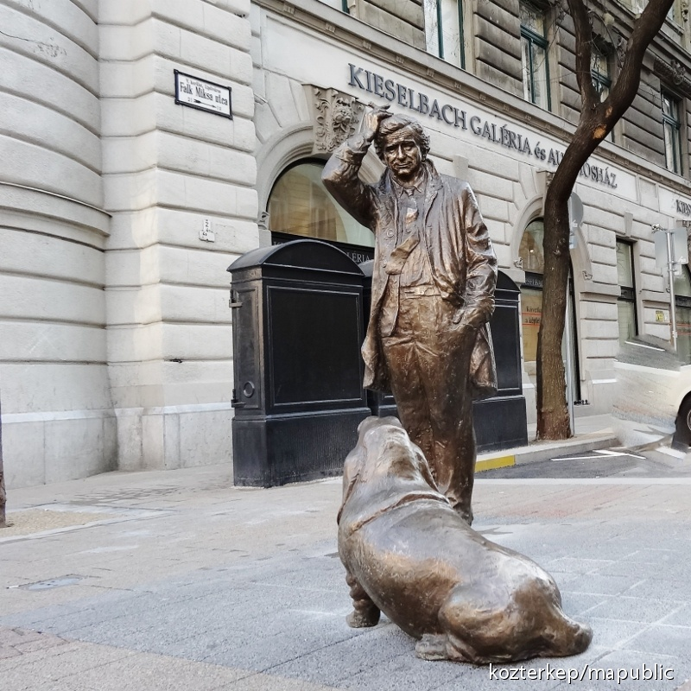
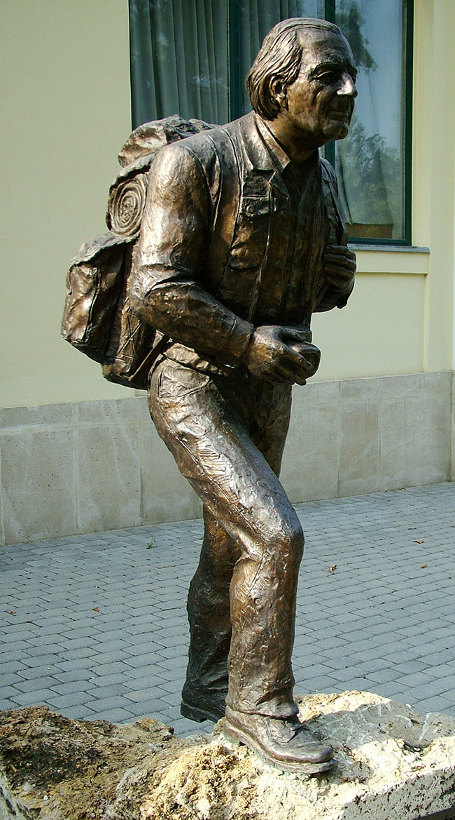
Melléklet 1.
